**УДК 621.91.048.6**

**А. В. Слабкий, аспірант**

**Р. Р. Обертюх, доц. канд. техн. наук,**

**О.В. Дерібо, доц. канд. техн. наук,**

Вінницький національний технічний університет

**ДОСЛІДЖЕННЯ ГІДРОІМПУЛЬСНОГО ПРИВОДА пристрою ДЛЯ РАДІАЛЬНОГО ВІБРОТОЧІННЯ**

*Рассмотрены результаты теоретических и експериментальных иследований гидроимпульсного привода устройства для радиального виброточения, которые свидетельствуют об адекватности разработанной математической модели реальной системе и о работоспособности предложенного привода.*

*The results of theoretical and experimental studies hydropulse drive device for radial vibroturning that demonstrate the adequacy of the developed mathematical model of the real system and the efficiency of the proposed actuator.*

**Вступ**

Віброрізання і віброточіння зокрема, порівняно зі звичайним точінням має низку технологічних переваг [1], особливо під час обробки в’язких і тугоплавких матеріалів (нержавіючих, високолегованих і швидкоріжучих сталей).Широке впровадження в технологію механічної обробки віброточіння стримується відсутністю компактних пристроїв з широким діапазоном регулювання вібронавантаження для реалізації цього виду обробки. Пристрої з гідроімпульсним приводом вигідно відрізняються від аналогічних пристроїв з іншими типами віброприводів малими габаритами, що дозволяє монтувати ці пристрої безпосередньо в різцетримачі, наприклад, універсального токарного верстата.

Авторами робіт [1 ‒ 3], запропонована конструкція малогабаритного пристрою для радіального віброточіння з гідроімпульсним приводом в якому запірно-розподільний елемент генератора імпульсів тиску (ЗРЕ ГІТ) параметричного типу вбудовано в силову ланку ‒ поршень-прорізну пружину (ППП) [2], яка за малих габаритів має високу жорсткість.

З метою розробки коректної науково-обґрунтованої методики розрахунку та проектування запропонованого гідроімпульсного привода пристрою для радіального віброточіння з вбудованим ГІТ виконано його теоретичні та експериментальні дослідження.

**Основна частина**

Для теоретичного дослідження динаміки гідроімпульсного привода пристрою розроблено його математичну модель, опубліковану в роботі [3]. Дослідження і аналіз цієї моделі виконано на ПК за допомогою прикладної програми MATLAB 6.5. За результатами дослідження математичної моделі, шляхом варіювання вхідних параметрів отримано у вигляді графіків теоретичні залежності зміни в часі переміщень    систем гідроімпульсного пристрою [3] різець-пакет тарілчастих пружин-штовхач (РПТПШ), ППП і ЗРЕ ГІТ та деформації гідравлічної ланки в напірній порожнині приводу  (аналог тиску ). Розрахункові графіки зміни    і *х0r(t)* з частотою Гц для м (=4 МПа),  м3/с показано рис. 1.

На теоретичних графіках зміни в часі переміщень    та деформації гідравлічної ланки в напірній порожнині виділено характерні ділянки  (‒ індекс відповідно *Г*, *1, 2, 3* для зале- жностей   ), які характеризують: ‒ деформацію гідравлічної ланки, на якій відбувається переборювання пружних сил ППП, ПТП і витої пружини ГІТ;  ‒ деформацію гідравлічної ланки, під час якої починається рух системи РПТПШ (див. рис. 1 (ділянка ) та ППП (див. рис. 1 (ділянка ). Рух ЗРЕ ГІТ на ділянці  ‒ відсутній;  ‒ максимальну деформації гідравлічної ланки, протягом тривалості якої здійснюється переміщення РПТПШ, ППП і ЗРЕ ГІТ на максимальний хід   та ;  ‒ стрімке зниження деформації гідравлічної ланки з максимального значення (т. ) до мінімального (т. );  ‒ ділянка вистою системи РПТПШ у відтисненому положенні, що забезпечує переривання процесу різання;  ‒ ділянка, на якій ППП знаходиться у верхньому положенні, що відповідає максимальному переміщенню ППП; ‒ ділянка на якій ЗРЕ ГІТ знаходиться у відкритому положенні. Стрибкоподібне зменшення деформації гідравлічної ланки  викликає зворотне переміщення системи РПТПШ, ППП і ЗРЕ ГІТ. Ділянка  характеризує період вистою між сусідніми імпульсами, деформації , упродовж якого здійснюється

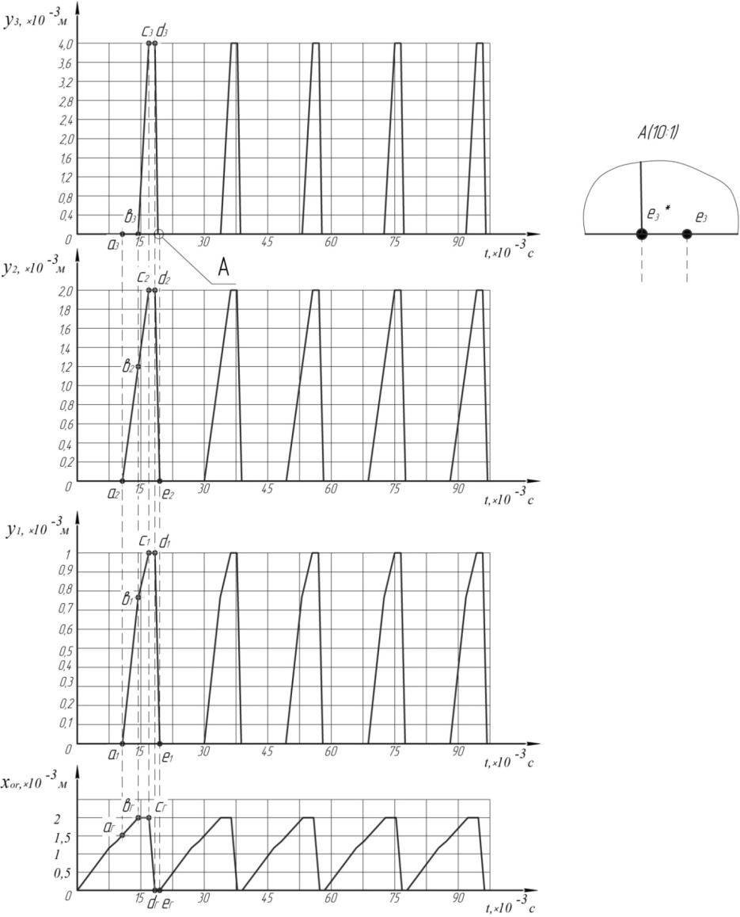

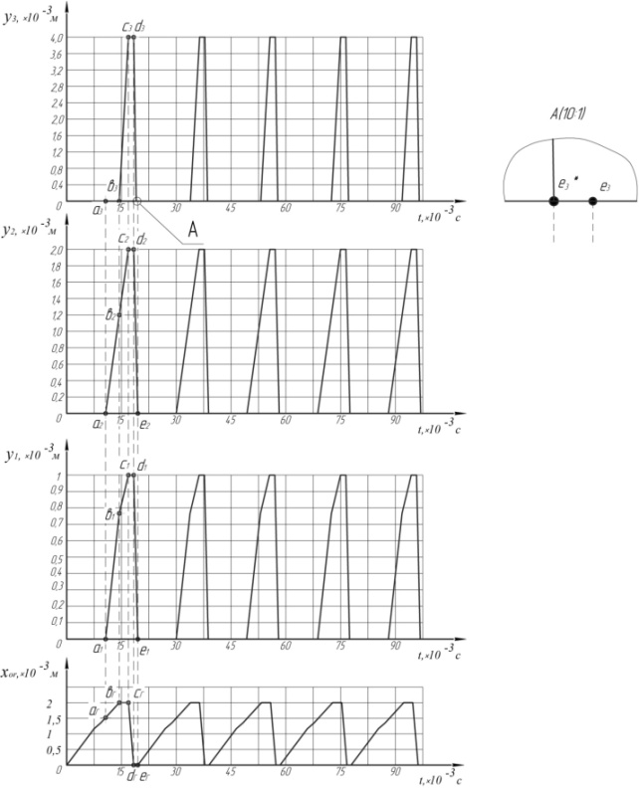

Рис. 1. Теоретичні графіки зміни в часі переміщень    та деформації гідравлічної ланки в напірній порожнині

зворотний хід системи РПТПШ (ділянка ), ППП (ділянка ) і ЗРЕ ГІТ (). Аналіз графіків залежностей   і  виявив зсув по фазі між прямим та зворотним ходами ЗРЕ ГІТ (ділянки  і ) відносно переміщення системи РПТПШ і ППП.

За результатами теоретичного дослідження математичної моделі привода пристрою для радіального віброточіння, отриманих шляхом варіювання параметрів **,  та , установлено їх вплив на частоту імпульсів тиску . Теоретичні залежності ,  та показані на рис 2.

Для встановлення реальних закономірностей зміни робочих режимів гідроімпульсного приводу пристрою для радіального віброточіння з вбудованим ГІТ під час регулювання параметрів спрацювання ГІТ, перевірки ступеня адекватності його динамічної і математичної моделей реального приводу та визначення відносних величин розходження між результатами теоретичних і експериментальних досліджень були проведені експериментальні дослідження розробленого привода. Дослідження проводилось на токарно-гвинторізному верстаті 1А616К.

Принципова гідрокінематична схема стенда для дослідження гідроімпульсного пристрою для радіального віброточіння з вбудованим ГІТ з комплектом вимірювальної апаратури показана на рис. 3. Гідравлічна система дослідного стенда складається з гідравлічної насосної станції *НС* та гідравлічної системи дослідного зразка пристрою для радіального віброточіння 1. Енергоносій (мінеральне масло И-20) з бака *Б* через всмоктувальну гідролінію (на рис. 3 умовно не позначена) подається гідронасосом *Н* (НШ 10-Б-З) через напірний фільтр *Ф* (з номінальною тонкістю фільтрації 25 мкм) і зворотний клапан *ЗВ1* (ПГ51-24), що запобігає зливу енергоносія з гідросистеми за непрацюючого насоса *Н* в гідросистему досліджуваного пристрою. Захист гідросистеми від перевантаження здійснюється запобіжним клапаном *ЗК* (ПГ54-34М). В процесі роботи гідроімпульсного пристрою 1 мастило через зливну гідролінію *ЗЛ* потрапляє в теплообмінний апарат *АТ*, який захищений від перевантаження зворотним клапаном *ЗВ2* (Г51-33). Тиск в напірній і зливній лініях періодично контролювався манометром *МН*, підключеним через золотниковий розподільник *ЗМН* і дросель *Д*. Для регулювання витрат енергоносія в конструкції насосної станції використано регулятор витрат МПГ55-34. Дослі-

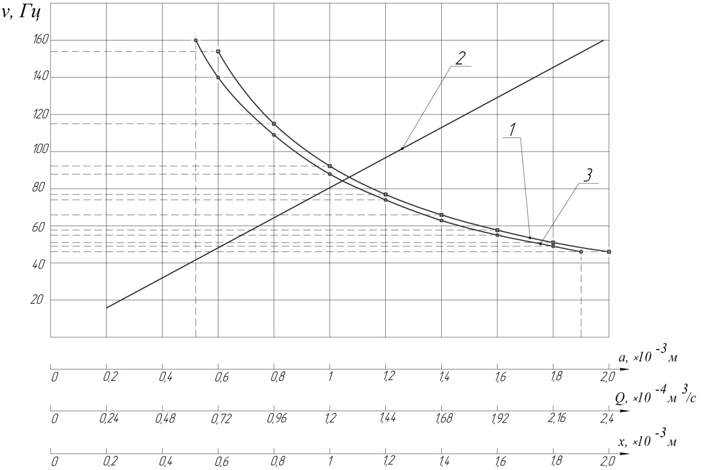

1 ‒ графік залежності  для м,  м3/с; 2 ‒ графік залежності  м (=4 МПа); 3 ‒ графік залежності  для  м3/с;

Рис. 2. Теоретичні залежності частоти імпульсів тиску, отримані варіюванням параметрів та

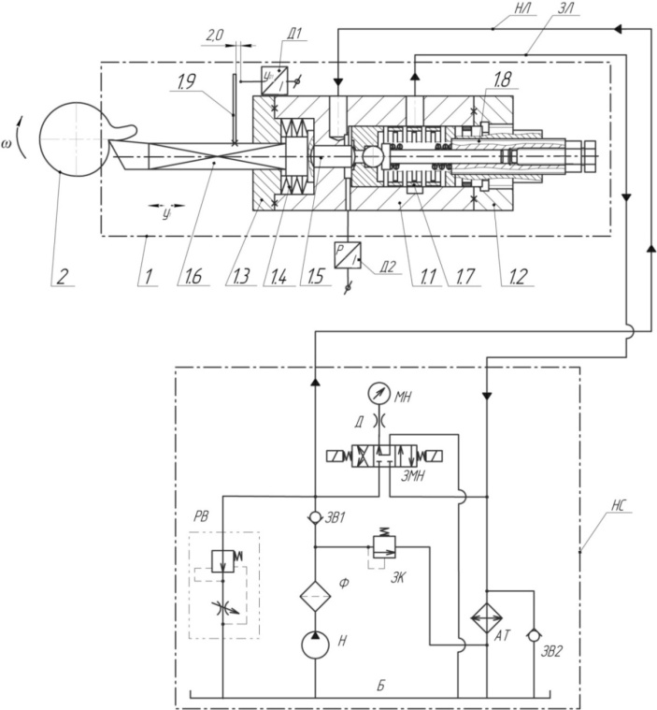

Рис. 3. Принципова гідрокінематична схема стенда для дослідження гідроімпульсного приводу пристрою для радіального віброточіння з вбудованим ГІТ

джуваний пристрій 1 з’єднаний з насосною станцією *НС* за допомогою гнучких рукавів високо тиску. Для зручності експлуатації насосної станції вся контрольно-регулювальна гідро- та електроапаратура змонтована на рамі гідростанції. Гідроапаратура  *ЗВ1* і *ЗК* стиковим способом за допомогою гвинтів кріпиться до розподільного паралелепіпеда на плиті-кришці гідробаку *Б* насосної станції *НС*.

Попередня деформація силових пружних елементів (ППП і ПТП) пристрою здійснюється за допомогою, закріпленого у задній кришці 1.2 (рис. 3), порожнистого гвинта 1.8 посередністю ППП 1.7, циліндричного штовхача 1.5 і державкою різця 1.6, що деформує, встановлений між буртиком і передньою кришкою 1.3 ПТП 1.4.

Реєстрацію параметрів режимів роботи дослідного зразка пристрою під час проведення експериментальних досліджень виконано за допомогою спеціально розробленого вимірювального комплексу, до складу якого входять давач переміщення *Д1* і давач тиску *Д2*  (рис. 3). Давач переміщення *Д1*, що фіксує переміщення різця 1.6, встановлений нерухомо на корпусі 1.1 досліджуваного пристрою 1 таким чином, щоб забезпечити зазор в 2 мм між торцем вимірювальної частини давача *Д1* і планкою 1.9, що нерухомо встановлена на державці різального інструмента 1.6. Для проведення досліджень встановлювалась заготовка 2 у патрон верстата і закріплювався гідроімпульсний пристрій 1 у різцетримачі універсального токарного верстата. Під час експериментальних досліджень зміна технологічного зусилля здійснювалась за допомогою змінення поперечної подачі. Конструктивні параметри дослідного зразка розробленого пристрою наведені в таблиці 1.

Під час проведення експериментальних досліджень варіювались такі параметри:

‒ частота обертання шпинделя (об/хв): 112…450;

‒ поперечна подача (мм/об): 0,12; 0,17; 0,24; 0,35;

Таблиця 1 ─ Конструктивні параметри дослідного зразка гідроімпульсного привода експериментального стенда

|  |  |  |
| --- | --- | --- |
| Найменування параметра та його позначення | Одиниця  вимірювання | Числове значення параметра |
| Площі поперечного перерізу:  ─ поршневої частини ППП ()  ─ штовхача ()  ─ клапанної частини ЗРЕ ГІТ ()  ─ золотникової частини ЗРЕ ГІТ () | м2  м2  м2  м2 | 6,15·10-4  7,85·10-5  2,83·10-5  7,85·10-5 |
| Умовний прохід ГІТ () | м | 1·10-2 |
| Усереднена площа прохідного перерізу напірної гідролінії () | м2 | 1,54·10-4 |
| Об’єм напірної порожнини гідросистеми привода пристрою () | м3 | 5·10-4 |
| Подача гідронасоса () | м3/с |  |
| Основні характеристики регулятора витрат:  ─ номінальний робочий тиск;  ─ межі регулювання витрат;  ─ умовний прохід. | МПа  м3/с  м | 6,3; 10; 20  (0,0015..1,67) ·10-3  2·10-2 |
| Хід системи РПТПШ (амплітуда різця, ):  Перекриття ЗРЕ ГІТ: додатне ()  від’ємне () | м  м  м | 2,5·10-3  2·10-3  2·10-3 |
| Жорсткості пружних елементів:  ─ регулятора тиску «відкриття» ГІТ ();  ─ прорізної пружини ППП ();  ─ пакета тарілчастих пружин (). | Н/м  Н/м  Н/м | 3,53·104  1,53·106  1,4·106 |

‒ діаметр заготовки (мм): 80, 60, 40, 30;

‒ частота вібрацій різця (Гц): 1…160;

‒ амплітуда коливань різця (мм): 0…2.

Для експериментальних досліджень використовувались заготовки нержавіючих сталей марок 12Х18Н9Т, 08Х18Н10Т та 08Х13. За допомогою розробленого гідроімпульсного пристрою виконувались операції підрізання та відрізання. Типові осцилограми зміни тиску в напірній порожнині пристрою та переміщення різця системи РПТПШ для вібрацій з частотою 33,6 Гц, 49,5 Гц і 100,3Гц показані на рис. 4. Експериментальні дослідження проводились за різних режимів різання, насамперед перевірялась наявність утворення зливної стружки (звичайне точіння). Використання розробленого пристрою для радіального віброточіння в широкому діапазоні частот забезпечило надійне подрібнення стружки.

На режимі з Гц (див. рис. 4, а) імпульс тиску , відмічений на ділянці стабільної роботи пристрою (третій і наступні імпульси), має нелінійний характер зміни тиску під час його зростання в напірній порожнині пристрою (ділянки  та ) і близький до лінійного процес зменшення (ділянка ) тиску від рівня *р1* до рівня *р2*=3 МПа (тиск «закриття» ГІТ). Імпульсу зміни тиску  відповідає імпульс переміщення різця  Оскільки за стабілізованого режиму коливань тиску «відкриття» ГІТ та вібрацій різця зростання тиску в гідросистемі пристрою починається з рівня *р2*, початок переміщення різця (точка *а2*) починається не з нульового рівня, а з відтисненого від деталі положення, що наближено дорівнює 2/3.

Під час зростання тиску в напірній порожнині пристрою, коли починається деформація та переміщення ППП (див. рис. 1) під дією тиску енергоносія на систему РПТПШ різець частково переміщується до осі обертання, що характеризується певним перехідним процесом  який, залежить від власної частоти коливань системи РПТПШ відносно маси Коли контакт системи РПТПШ та ППП в процесі зростання тиску остаточно розривається (точка ), різець 2 (рис. 3) під дією ПТП переміщується під час прямого ходу на повний хід  (точка ) і де-

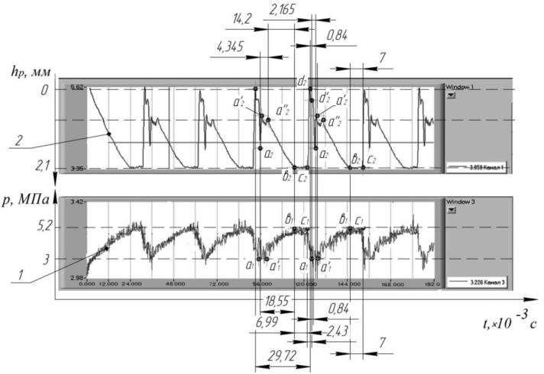

а) 33,6 Гц

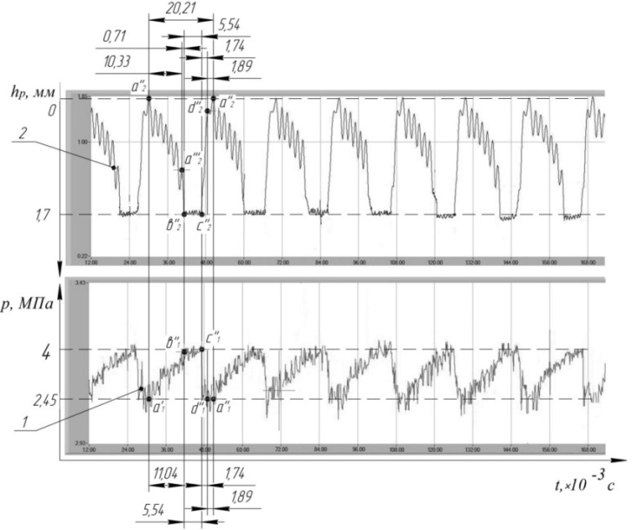б) 49,5 Гц

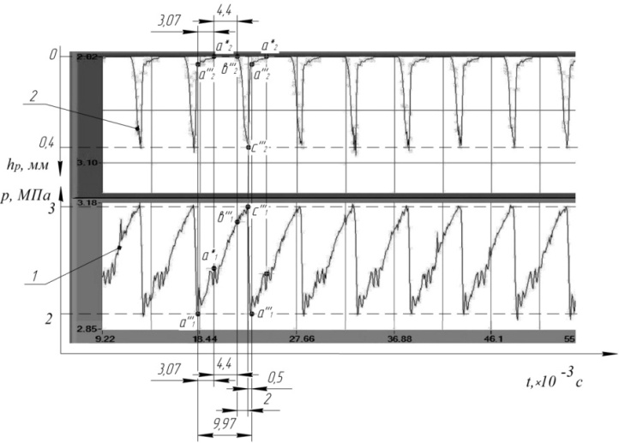в) 100,3 Гц

Рис. 4. Осцилограма процесу роботи гідроімпульсного привода дослідного зразка пристрою для радіального віброточіння з вбудованим ГІТ з частотою проходження імпульсів тиску 33,64, 49,48 Гц та 100,3 Гц

який час () знаходиться на цьому рівні до моменту відкриття ГІТ (точка  на імпульсі тиску, крива 1). В цей час відбувається переривання процесу різання.

Під час швидкого зменшення тиску в напірній порожнині пристрою (ділянка  імпульсу тиску, крива 1) практично в одній фазі із заднім фронтом імпульсу тиску відбувається ударна взаємодія ППП з системою РПТПШ, що характеризується дуже швидким переміщенням різця 2 на хід  до контакту з деталлю (ділянка  імпульсу переміщення системи РПТПШ, крива 2) і в цей момент відбувається злам стружки.

В період малотривалого процесу витримки в напірній порожнині пристрою тиску на рівні *р2* (ділянка , ), відбувається перехідний процес коливань різця (ділянка  імпульсу переміщення різця, крива 2), який, можна пояснити відскоком різця внаслідок його ударної взаємодії із заготовкою за відносно низької частоти вібрацій.

Зі зростанням частоти вібрацій до Гц і одночасним зменшенням тиску «відкриття» ГІТ до рівня *р1*=4МПа, амплітуда вібрацій різця 2 зменшується до величини  (рис. 4, б). На цьому режимі роботи пристрою характер імпульсу тиску  практично ідентичний імпульсу тиску за частоти вібрацій Гц та *р1*=5,2 МПа. Прямий хід різця ()крива 2), на відміну від режиму за частоти Гц та *р1*=5,2 МПа починається одночасно з процесом зростання тиску в напірній порожнині, що можна пояснити більш ефективним впливом ПТП на прямий рух системи РПТПШ за меншого тиску ─ «відкриття» ГІТ. Перехідний процес (ділянка  імпульсу переміщення різця, крива 2) обумовлений впливом сухого тертя між поверхнями спряження державки різця 2 і квадратного отвору в передній кришці 1.3 пристрою (див. рис. 3). У відтисненому положенні різця (ділянка ) відбувається переривання процесу різання протягом с. В момент відкриття ГІТ (т.  імпульсу тиску, крива 1) починається швидке ударне переміщення системи РПТПШ (ділянка   ), яке в кінці зворотного ходу різця характеризується перехідним ударним процесом (ділянка  імпульсу переміщення різця).Процес зростання тиску (ділянка ) в напірній порожнині пристрою за частоти вібрацій Гц і *р1*=3МПа (рис. 4, в) близький до лінійного, з незначними коливаннями на початковій стадії зміни тиску (ділянка ), що, мабуть, обумовлено впливом сил тертя під час зрушування ППП та системи РПТПШ. Імпульс переміщення  суттєво відрізняється від імпульсів на режимах з Гц (*р1*=5,2 МПа) і Гц (*р1*=4 МПа) тим, що контакт різця 2 з деталлю (див. рис. 2) триваліший (), а переривання процесу різання відбувається протягом малого періоду часу (ділянка  імпульсу переміщення різця 2) за відсутності вистою різця 2 у відтисненому від деталі положенні (т. ). Ударна взаємодія ППП та системи РПТПШ як і за менших частот вібрації характеризується малою тривалістю (див. ділянку , , на рис. 4, в). Відсутність контакту між заготовкою і різцем (ділянка ) під час зростання тиску в напірній порожнині пристрою можна пояснити впливом пружних деформацій системи РПТПШ та деталі в момент зрушування ППП пристрою. Це пружне переміщення порівняно з амплітудою різця () не перевищує 0,03мм, що, фактично, підтверджує його пружний характер. За результатами обробки різних режимів роботи гідроімпульсного привода пристрою побудовані експериментальні графіки залежності ,  та  (рис. 5), які ідентичні теоретичним графікам (див. рис. 2).

Оцінку ступенів відповідності і розходжень між результатами теоретичного та експериментального досліджень гідроімпульсного привода пристрою виконано у такій послідовності:

‒ аналіз ступеня відповідності між імпульсами тиску в напірній порожнині і переміщення різця;

‒ порівняння теоретичних і експеримента-льних графіків залежностей ,  та ;

‒ розрахунок відносної величини розхо-джень між теоретичними і експериментальними значеннями динамічних параметрів пристрою та приводу.

Порівняння теоретичних (криві 1, 2) та експериментальних (криві 3, 4) графіків залежностей ,  для режиму роботи приводу

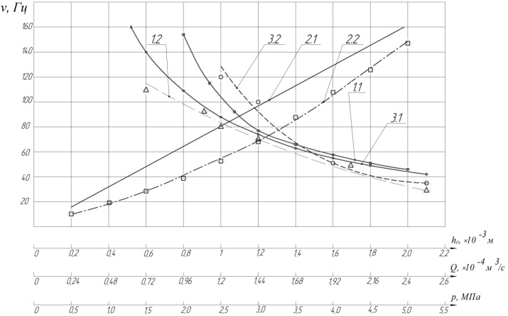

Рис. 5. Порівняння графіків залежностей ,  та  відповідно, теоретичних (1.1, 2.1, 3.1) та експериментальних (1.2, 2.2, 3.2)

з частотою Гц і тиском =4 МПа за рівних інших параметрів, показано на рис. 6. Теоретичні та експериментальні імпульси тиску  дещо відрізняються, що пояснюється прийнятими під час розробки математичної моделі приводу і пристрою припущеннями, із яких, на нашу думку, основними, що впливають на форму імпульсів тиску, є нехтування тиском в зливній гідролінії та допущення миттєвості зміни тиску в порожнинах *А* і *В* (див. рис. 3) пристрою.

Експериментальний імпульс переміщення  в цілому ідентичний теоретичному, але на графіку 2 (див. рис. 4, б) в кінці зворотного ходу різця присутній перехідний ударний процес та в кінці попереднього та початку наступного імпульсу наявний перехідний процес, який, обумовлений впливом сухого тертя між поверхнями спряжень державки різця і квадратного отвору в передній кришці пристрою (див. рис 3).

**Висновки**

Дослідженнями математичної моделі гідроімпульсного привода пристрою для радіального віброточіння установлено характер зміни деформації гідравлічної ланки (тиску) та переміщень систем РПТПШ, ППП і ЗРЕ ГІТ та побудо

вані залежності ,  та , розхо-

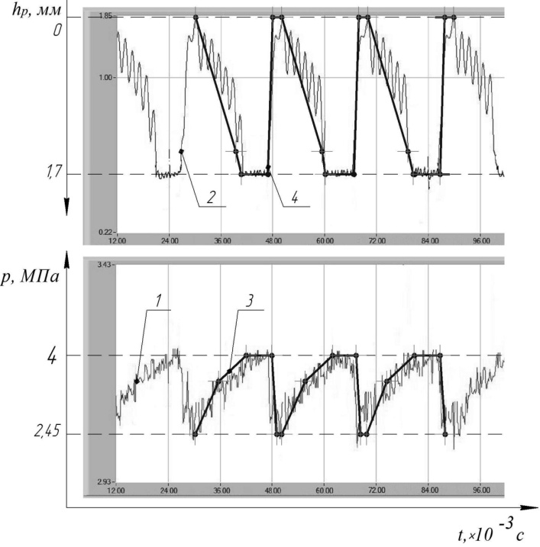

Рис. 6. Порівняння теоретичних (криві 1, 2) та експериментальних (криві 3, 4) графіків функції  та 

дження яких з аналогічними експериментальними за частотою імпульсів тиску не перевищує 10…17% та амплітудою переміщення різця 8…14%, що дозволяє вважати математичну модель привода адекватною реальній системі.

1. Експериментально виявлено, що розроблений дослідний зразок гідроімпульсного пристрою для радіального віброточіння з вбудованим ГІТ забезпечує віброударний режим віброточіння в діапазоні 25…60 Гц, з якого найбільш ефективним є діапазон вібронаванта-ження різця з частотою 30…50 Гц.

**ЛІТЕРАТУРА**

1. Обертюх Р.Р. Основні тенденції створення та розвитку способів і пристроїв для подрібнення стружки / Р.Р. Обертюх, А.В. Слабкий, В.П. Міськов // Збірник наукових праць «ПРОЦЕСИ МЕХАНІЧНОЇ ОБРОБКИ В МАШИНОБУДУВАННІ», ─ Житомир: ЖДТУ, 2011. ─ Вип. 11, с. 251 -267.
2. Пат. №76517 Україна, МПК (2013.01) В23В1/00. Гідроімпульсний вібро-ударний пристрій для радіального та осьового віброточіння з вбудованим генератором імпульсів тиску клапанного типу/ Обертюх Р.Р., Слабкий А.В., Архипчук М.Р. винахідники і власник Вінницький національний технічний унівеситет. ─ u 2012 06573; заявл. 30.05.2012; опуб. 10.01.2013, Бюл. №1.
3. Обертюх Р. Динамическая и математическая модели гидроимпульс-ного виброударного устройства для радиального виброточения с встроенным шаровым генератором импульсов давления параметрического типа / Р. Обертюх, А. Слабкий // MOTROL commission of motorization and energetics in agriculture, an international journal on operation of farm and agri-food industry mashinery Vol. 15, No  6. ─ С. 29 ─ 42.